柔らかい肌をチクリ････････
ツメダニ

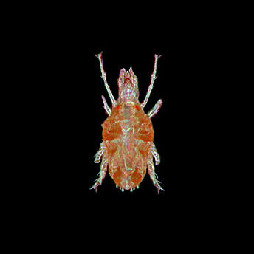
室内にいるコナダニ、チリダニなどをエサに
しています。新築後２～３年の家に多く発生し、
生息密度がゴミ１ｍｇ中に１０匹を超えると被
害が多くなります。
刺されると、後になってかゆみがおこります。
防 除
ミナミツメダニ 体長：約0.5mm
高温、多湿を好むので室内の通風に心がけ、ていねいに掃除機をかけます。被害が激しい場合は、畳の高周波処理を行うと効果があります。

２２

